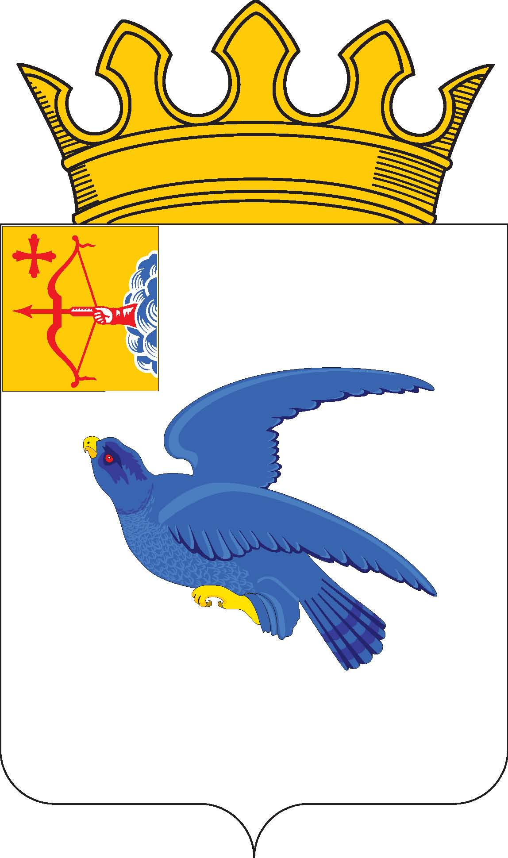
РАЙОННАЯ ДУМА
МАЛМЫЖСКОГО РАЙОНА КИРОВСКОЙ ОБЛАСТИ
шестого созыва
РЕШЕНИЕ

03.02.2023 № 7/21
г. Малмыж

О перспективном плане работы районной
Думы Малмыжского района Кировской области
шестого созыва на 2023 год

В соответствии с Регламентом районной Думы Малмыжского района Кировской области шестого созыва, утвержденным решением районной Думы Малмыжского района от 01.10.2021 № 4/1 «Об утверждении Регламента районной Думы Малмыжского района Кировской области шестого созыва, районная Дума РЕШИЛА:
1. Утвердить план работы районной Думы Малмыжского района Кировской области шестого созыва на 2023 год согласно приложению.
2. Настоящее решение довести до отраслевых органов, структурных подразделений администрации Малмыжского района.
3. Опубликовать настоящее решение в Информационном бюллетене органов местного самоуправления муниципального образования Малмыжский муниципальный район Кировской области.

Глава Малмыжского района Э.Л. Симонов

Председатель районной Думы
Малмыжского района О.Г. Толстобокова

Приложение

УТВЕРЖДЕН

решением районной Думы Малмыжского района

от 03.02.2023 № 7/21

ПРИМЕРНЫЙ ПЛАН
работы районной Думы Малмыжского района Кировской области шестого созыва на 2023 год

№ |  |  | Наименование обсуждаемых вопросов | Ответственные за подготовку вопроса |  | Сроки исполнения
ПРАВОВАЯ УЧЕБА ДЕПУТАТОВ
 |  |  | О заполнении деклараций о доходах | председатель, депутаты районной Думы организационный отдел администрации района |  | 1 квартал
ПРАВОТВОРЧЕСКАЯ ДЕЯТЕЛЬНОСТЬ
1 |  |  | Разработка и утверждение Положений, Программ, входящих в компетенцию районной Думы | администрация района, председатель, депутаты районной Думы |  | по мере необходимости
2 |  |  | О внесении изменений в решение районной Думы Малмыжского района от 22.12.2022 № 4/20 («Об утверждении бюджета муниципального образования Малмыжский муниципальный район Кировской области на 2023 год и плановый период 2024 и 2025 годов») | финансовое управление администрации Малмыжского района, депутатская комиссия по бюджету, финансам, экономической и инвестиционной политике |  | в сроки, установленные действующим законодательством
3 |  |  | О внесении изменений и дополнений в Устав Малмыжского района | организационный отдел администрации Малмыжского района |  | по мере необходимости
4 |  |  | Отчет главы Малмыжского района | глава района, администрация Малмыжского района |  | 1-2 квартал
5 |  |  | Об утверждении отчета о работе контрольно-счетной комиссии Малмыжского района за 2022 год | председатель КСК |  | 1 – 2 квартал
6 |  |  | Доклад о состоянии правопорядка на территории Малмыжского района по итогам 12 месяцев 2022 года | начальник ОМВД России по Малмыжскому району* |  | 1-2 квартал
7 |  |  | Об отчете о выполнении прогнозного плана приватизации муниципального имущества на 2022 год | отдел по управлению муниципальным имуществом и земельными ресурсами администрации Малмыжского района |  | 2 квартал
8 |  |  | Об утверждении отчета об исполнении бюджета муниципального образования Малмыжский муниципальный район Кировской области за 2022 год | финансовое управление администрации Малмыжского района |  | 2 квартал
9 |  |  | Об участии в проекте по поддержке местных инициатив в Кировской области в 2023 году | отдел по экономическому развитию администрации Малмыжского района |  | 2 квартал
10 |  |  | О ходе исполнения бюджета муниципального образования Малмыжский муниципальный район Кировской области за 9 месяцев 2023 года | финансовое управление администрации Малмыжского района |  | 3-4 квартал
11 |  |  | О внесении изменений в стратегию социально-экономического развития Малмыжского района | отдел по экономическому развитию администрации Малмыжского района |  | 4 квартал
12 |  |  | Об утверждении бюджета муниципального образования Малмыжский муниципальный район Кировской области на 2024 год и плановый период 2025 и 2026 годов | финансовое управление администрации Малмыжского района |  | 4 квартал
13 |  |  | Об утверждении прогнозного плана приватизации муниципального имущества на 2023 год | отдел по управлению муниципальным имуществом и земельными ресурсами администрации Малмыжского района |  | 2 квартал
14 |  |  | Имущественные вопросы | отдел по управлению муниципальным имуществом и земельными ресурсами администрации Малмыжского района |  | по мере необходимости
15 |  |  | О награждении Почетной грамотой районной Думы Малмыжского района | организационный отдел администрации Малмыжского района, депутатская комиссия по мандатам, регламенту и депутатской этике |  | по мере необходимости
16 |  |  | О назначении публичных слушаний (устав, бюджет 2023) | организационный отдел администрации Малмыжского района |  | по мере необходимости
17 |  |  | Об утверждении положения о порядке предоставления в прокуратуру Малмыжского района принятых нормативных правовых актов и их проектов для проведения антикоррупционной экспертизы | организационный отдел администрации Малмыжского района |  | 1 квартал
18 |  |  | Об утверждении кодекса этики депутата представительного органа муниципального образования Малмыжского района | организационный отдел администрации Малмыжского района |  | 1 квартал
КОНТОЛЬНАЯ ДЕЯТЕЛЬНОСТЬ
1 |  |  | Отчет «О доступности занятий физкультурой и спортом в Малмыжском районе» | управление культуры, молодежной политики и спорта администрации Малмыжского района |  | 2 квартал
2 |  |  | Об эффективности использования муниципального имущества на территории Малмыжского муниципального района | отдел по управлению муниципальным имуществом и земельными ресурсами администрации Малмыжского района |  | 2-3 квартал
3 |  |  | О мероприятиях по благоустройству в поселениях Малмыжского района:  Ральниковское сельское поселение  Тат-Верх-Гоньбинское сельское поселение  Большекитякское сельское поселение | отдел архитектуры, строительства и ЖКИ администрации Малмыжского района, главы сельских поселений |  | 2-4 квартал
4 |  |  | О здравоохранении в Малмыжском районе | КОГБУЗ «Малмыжская ЦРБ», главный врач* |  | 2-3 квартал
5 |  |  | Использование средств дорожного фонда в 2022 году | отдел архитектуры, строительства и ЖКИ администрации Малмыжского района |  | 1-2 квартал
6 |  |  | Планирование средств дорожного фонда на 2023 год | отдел архитектуры, строительства и ЖКИ администрации Малмыжского района |  | 1-2 квартал
7 |  |  | Отчет о реализации национального проекта «Экология». Ликвидация несанкционированных свалок в границах городов и наиболее опасных объектов накопленного экологического вреда окружающей среде | глава Малмыжского городского поселения |  | 3 квартал
8 |  |  | О мероприятиях по увеличению налогооблагаемой базы и собираемости налогов в Малмыжском районе | финансовое управление администрации Малмыжского района |  | 4 квартал
9 |  |  | Отчеты о проделанной работе председателей постоянных депутатских комиссий районной Думы Малмыжского района шестого созыва | председатели постоянных депутатских комиссий районной Думы Малмыжского района шестого созыва |  | 4 квартал
10 |  |  | О принятии плана работы районной Думы Малмыжского района пятого созыва на 2024 год | организационный отдел администрации Малмыжского района |  | 4 квартал
11 |  |  | Об утверждении кандидатур на звание «Почетный гражданин Малмыжского района» | организационный отдел администрации Малмыжского района |  | по мере необходимости
12 |  |  | Отчет о реализации национального проекта «Культура» | отдел управления культуры, молодежной политики и спорта администрации Малмыжского района |  | 3-4 квартал
13 |  |  | Об отчете председателя районной Думы Малмыжского района о деятельности Думы в 2022 году | председатель районной Думы Малмыжского района |  | 4 квартал
14 |  |  | Рассмотрение обращений граждан, организаций | депутаты районной Думы |  | по мере поступления
15 |  |  | Отчет о реализации национального проекта «Жилье и городская среда» федерального проекта «Чистая вода». Субсидии на строительство и реконструкцию (модернизацию) объектов питьевого водоснабжения | Глава Малмыжского района |  | 2 квартал
16 |  |  | О мероприятиях по пожарному надзору |  |  | 3 квартал
17 |  |  | Об использовании лесных ресурсов |  |  | 3 квартал
18 |  |  | Формирование молодежной политики в Малмыжском районе | отдел управления культуры, молодежной политики и спорта администрации Малмыжского района |  | 4 квартал
ОБЩИЕ МЕРОПРИЯТИЯ
1 |  | Депутатская деятельность в формах, допускаемых Конституцией Российской Федерации, Федеральными законами, Законами Кировской области, Уставом муниципального образования Малмыжский муниципальный район Кировской области:  участие в заседаниях районной Думы Малмыжского района;  участие в работе постоянных депутатских комиссий; |  | депутаты районной Думы Малмыжского района |  | постоянно
2 |  | Работа с избирателями:  встречи с избирателями;  отчеты перед избирателями о проделанной работе;  информирование населения о деятельности районной Думы и принимаемых ею решениях;  обобщение предложений, замечаний, писем и жалоб избирателей своего округа |  | депутаты районной Думы Малмыжского района |  | постоянно
3 |  | Заседания Совета районной Думы по решению организационных вопросов, связанных с деятельностью Думы, по качественной подготовке решений Думы |  | глава района, председатель районной Думы Малмыжского района |  | по мере необходимости
4 |  | Заседания постоянных депутатских комиссий |  | председатели постоянных депутатских комиссий |  | по мере необходимости
5 |  | Выпуск официального издания печатного средства массовой информации «Информационный бюллетень органов местного самоуправления Малмыжского муниципального района Кировской области» для опубликования нормативных правовых актов органов местного самоуправления |  | глава района, председатель районной Думы, постоянные депутатские комиссии, организационный отдел администрации района |  | по мере необходимости
6 |  | Информирование населения района о деятельности районной Думы через газету «Сельская правда», «Информационный бюллетень органов местного самоуправления Малмыжского муниципального района Кировской области» |  | глава района, председатель районной Думы, постоянные депутатские комиссии, организационный отдел администрации района |  | постоянно
7 |  | Информирование население района о деятельности районной Думы через информационные стенды |  | Глава района, председатель районной Думы, постоянные депутатские комиссии, организационный отдел администрации района |  | постоянно
ОРГАНИЗАЦИОННАЯ РАБОТА
1 |  | Подготовка заседаний комиссий |  | председатель районной Думы Малмыжского района, организационный отдел администрации района |  | по мере необходимости
2 |  | Участие и организация проведения публичных слушаний |  | председатель районной Думы Малмыжского района, организационный отдел администрации района |  | по мере необходимости
3 |  | Проведение депутатами работы в избирательных округах |  | председатель районной Думы Малмыжского района, организационный отдел администрации района |  | по мере необходимости
4 |  | Организация и проведение «Дня депутата» в поселениях:  Плотбищенское сельское поселение  Каксинвайское сельское поселение |  | председатель районной Думы Малмыжского района, организационный отдел администрации района |  | 1 квартал  2-3 квартал
5 |  | Организация и проведение «Дня депутата» в организациях и учреждениях:  Савальский политехнический техникум |  | председатель районной Думы Малмыжского района, организационный отдел администрации района |  | 1-4 квартал
6 |  | Выездное заседание районной Думы:  Рожкинское сельское поселение  Калининское сельское поселение  (прием граждан) |  | глава района, председатель районной Думы, постоянные депутатские комиссии, организационный отдел администрации района |  | 2 раза в год
7 |  | Спортивное мероприятие на приз депутата районной Думы Малмыжского района |  | председатель районной Думы, постоянные депутатские комиссии |  | 1-4 квартал
8 |  | Организация и проведения субботников на территории Малмыжского района. Оформление цветочных клумб и посадка цветов |  | глава района, председатель районной Думы, постоянные депутатские комиссии, организационный отдел администрации района |  | 2 квартал
ПОСТОЯННАЯ ДЕПУТАТСКАЯ КОМИССИЯ ПО МАНДАТАМ, РЕГЛАМЕНТУ, И ДЕПУТАТСКОЙ ЭТИКЕ

1 | Осуществить контроль за своевременным и точным предоставлением сведений о доходах, расходах депутатами районной Думы Малмыжского район |  |  | председатель постоянной депутатской комиссии |  | в сроки, установленные действующим законодательством
ПОСТОЯННАЯ ДЕПУТАТСКАЯ КОМИССИЯ ПО БЮДЖЕТУ, ФИНАНСАМ, МУНИЦИПАЛЬНОЙ СОБСТВЕННОСТИ, СОЦИАЛЬНО-ЭКОНОМИЧЕСКОМУ РАЗВИТИЮ, ВОПРОСАМ ТОРГОВЛИ И ПРЕДПРИНИМАТЕЛЬСТВА

2 | Наполняемость бюджета в сельских поселений за счет сбора налогов и других отчислений |  |  | председатель постоянной депутатской комиссии |  | 2 квартал
3 | Отчеты о выполнения муниципальных программ в Малмыжском районе |  |  | председатель постоянной депутатской комиссии |  | 3 квартал
ПОСТОЯННАЯ ДЕПУТАТСКАЯ КОМИССИЯ ПО ВОПРОСАМ СОЦИАЛЬНОЙ ПОЛИТИКИ, ОБРАЗОВАНИЯ, ЗДРАВООХРАНЕНИЯ, КУЛЬТУРЫ, МОЛОДЕЖНОЙ ПОЛИТИКИ И СПОРТА

4 | Рассмотрение вопроса о строительстве ДК в с. Савали |  |  | глава района, глава Савальского сельского поселения,* председатель постоянной депутатской комиссии |  | 2-3 квартал
5 | Рассмотрение вопроса о ремонте ДК в п. Плотбище |  |  | глава района, глава Плотбищенского сельского поселения,* председатель постоянной депутатской комиссии |  | 2-3 квартал
6 | О развитии физкультуры и спорта в Малмыжском районе |  |  | председатель постоянной депутатской комиссии |  | 4 квартал
ПОСТОЯННАЯ ДЕПУТАТСКАЯ КОМИССИЯ ПО ВОПРОСАМ ОБЕСПЕЧЕНИЯ ЖИЗНЕДЕЯТЕЛЬНОСТИ НАСЕЛЕНИЯ, СТРОИТЕЛЬСТВУ, БЛАГОУСТРОЙСТВУ, ТРАНСПОРТУ, ОХРАНЕ ОКРУЖАЮЩЕЙ СРЕДЫ И УПРАВЛЕНИЯ ЖИЛИЩНО-КОММУНАЛЬНЫМ ХОЗЯЙСТВОМ

7 | О проведении мониторинга рекламных конструкции на территории Малмыжского района, с целью пополнения бюджета, с целью выявления дополнительных поступлений доходной части в местный бюджет |  |  |  | председатель постоянной депутатской комиссии | 2-3 квартал
8 | Выявление незарегистрированных объектов недвижимости и земельных участков на территории Малмыжского района, с целью выявления дополнительных поступлений основных резервных источников доходной части местного бюджета по налогам на имущество и земельному налогу, посредством выявления фактов землепользования без оформления надлежащим образом документов, самовольно возведенных и незарегистрированных объектов недвижимости |  |  |  | председатель постоянной депутатской комиссии | - квартал
9 | Об отлове бродячих собак |  |  |  | Сектор сельского хозяйства администрации Малмыжского района, председатель постоянной депутатской комиссии | - квартал
* Ответственные лица, осуществляющие подготовку вопроса по согласованию

____________

